2017年《初级会计实务》强化阶段第五章知识点：财务费用
1.利息支出（减利息收入）
短期借款利息
不符合资本化条件的长期债务利息支出
2.汇兑损失（减汇兑收益）
3.相关手续费
如：办理银行承兑汇票的银行手续费。
4.销售企业发生的现金折扣或采购企业获得的现金折扣
财务费用是指企业为筹集生产经营所需资金等而发生的筹资费用，包括（利息支出减利息收入）、（汇兑损益）以及（相关的手续费）、企业发生或收到的（现金折扣）等。
【例题•多选题】下列各项中，应计入财务费用的有（ ）。
A.企业发行股票支付的手续费
B.企业支付的银行承兑汇票手续费
C.企业购买商品时取得的现金折扣
D.企业销售商品时发生的现金折扣
【正确答案】BCD
【例题•多选题】下列各项中，应计入财务费用的有（ ）。
A.银行承兑汇票手续费
B.购买交易性金融资产手续费
C.外币应收账款汇兑损失
D.商业汇票贴现发生的贴现息
【正确答案】 ACD

2017年《初级会计实务》强化阶段第五章知识点：其他业务成本
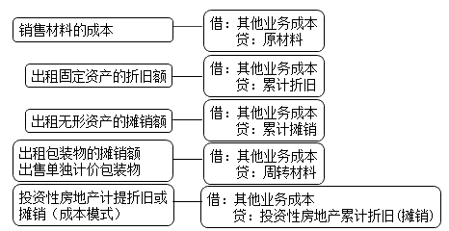
【例题•多选题】下列各项中计入工业企业其他业务成本的有（ ）。
A.生产车间领用低值易耗品的摊销额
B.采用成本模式计量投资性房地产计提的折旧
C.结转销售原材料的成本
D.以经营租赁方式出租大型设备计提的折旧
【正确答案】BCD
【答案解析】选项A，记入“制造费用”科目。
【例题•单选题】下列各项中，应计入其他业务成本的是（ ）。
A.库存商品盘亏净损失
B.经营租出固定资产折旧
C.向灾区捐赠的商品成本
D.火灾导致原材料毁损净损失
【正确答案】B

2017年《初级会计实务》强化阶段第五章知识点：销售费用
销售费用：是指企业销售商品和材料、提供劳务的过程中发生的各种费用。
【例题•单选题】（2008年）下列各项中，不应计入销售费用的是（ ）。
A.已售商品预计保修费用
B.为推广新产品而发生的广告费用
C.随同商品出售且单独计价的包装物成本
D.随同商品出售而不单独计价的包装物成本
【正确答案】C
【例题•多选题】（2014年）下列各项中，应计入销售费用的有（ ）。
A.销售商品发生的售后服务费
B.委托代销商品支付的手续费
C.结转的随商品出售且单独计价的包装物成本
D.预计的产品质量保证损失
【正确答案】ABD

